Стенды, CI/CD и выпуск
Планировщик отпусков 0.4.0 · Окружения, конвейеры, версии и эксплуатация
28 октября 2026
Содержание
1 О документе 3
2 Окружения 4
2.1 Локальное окружение 4
3 Конвейеры непрерывной интеграции 5
4 Ветки, версии и выпуск 7
5 Миграции базы данных 8
6 Резервное копирование и мониторинг 9
7 Доступы 10

1 О документе
Документ описывает окружения «Планировщика отпусков», конвейеры непрерывной интеграции в GitHub и Gitea, порядок выпуска версий, применение миграций, резервное копирование и мониторинг. Пошаговые инструкции для администратора стенда — «Руководство по развёртыванию».
Источник | Что задаёт
docker-compose.yml | Контейнеры стенда: postgres, server, web, backup
.github/workflows/ci.yml | Конвейер GitHub Actions
.gitea/workflows/server-ci.yml | Конвейер Gitea Actions с развёртыванием стенда
Makefile | Типовые команды разработчика
docs/versions.md, CHANGELOG.md | История версий, авторство, технический журнал

2 Окружения
Окружение | Назначение | Данные | Кто работает
Локальное | Разработка и отладка | Демо-данные (make seed) | Разработчик
CI (GitHub, Gitea) | Проверка каждого push и PR | Тестовая БД vacation_test, демо-данные для e2e интерфейса | Автоматика
Стенд Gitea | Демонстрация и приёмка версии | Том db-data стенда | Команда, заказчик
Рабочий контур | Работа организации | Рабочая БД, резервные копии | Сотрудники

2.1 Локальное окружение
Команда | Действие
make up | PostgreSQL в Docker
make seed | Миграции и демо-данные (131 сотрудник, 14 отделов)
make server-dev / make web-dev | API на :8080, SPA на :5173 с прокси /api
make test | Тесты сервера на БД vacation_test
cd web && npm test / npm run e2e | Модульные тесты клиента / e2e интерфейса (Playwright)
make lint | ESLint сервера и клиента
make sbom | SBOM CycloneDX и отчёт лицензий
make docs-diagrams / make docs | Схемы в PNG / комплект документов в PDF и DOCX
make compose-full | Полный стенд в контейнерах на :80
Секреты — только в .env (образец .env.example): DATABASE_URL, JWT_SECRET не короче 32 символов, с v0.4.0 — SMTP_PASSWORD и OIDC_CLIENT_SECRET. В git их нет. Почта и единый вход необязательны: без SMTP_HOST и OIDC_ISSUER стенд работает с уведомлениями в интерфейсе и входом по паролю.

3 Конвейеры непрерывной интеграции
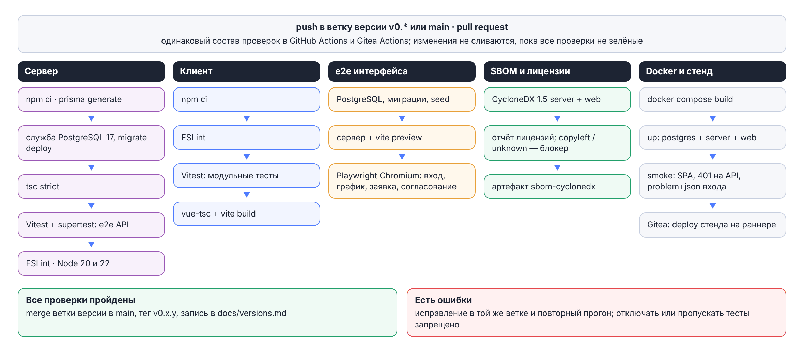
Состав проверок CI
Оба конвейера запускаются на push в main и ветки v0.* (GitHub — также на pull request) и выполняют одинаковый набор проверок:
Задание | Шаги | Что ловит
Сервер | npm ci, prisma generate, миграции на чистой PostgreSQL 17, tsc strict, Vitest (модульные и e2e API), ESLint; Node 20 и 22 | Ошибки логики, прав, транзакций, расхождение контракта и маршрутов, гонки
Клиент | npm ci, ESLint, Vitest модулей lib/*, vue-tsc + сборка Vite | Ошибки типов и вычислений дат, графика, статусов
e2e интерфейса | PostgreSQL, миграции, seed, сборки, Chromium; Playwright: вход, график, заявка с подбором дат и согласованием, команда, график работы, CSP | Регрессии экранов и сценариев, нарушения CSP
SBOM | CycloneDX 1.5 для сервера и клиента, scripts/license-report.mjs | Copyleft и неизвестные лицензии — блокер
Docker (GitHub) | Сборка образов и дымовой прогон полного стенда | Ошибки Dockerfile, nginx, старта с миграциями
Deploy (Gitea) | После всех проверок: docker compose -p vacation-planner up -d --build на раннере deploy и дымовые пробы | Развёртывание стенда версии
Правила:
- красный конвейер блокирует слияние; отключать, пропускать или ослаблять тесты запрещено — исправляется причина;
- «нестабильный тест» не причина: в v0.3.0 так нашлась ошибка дымовой пробы (CODE=$(curl …) под bash -e падал при обрыве соединения до готовности API);
- дифф контракта, SBOM и документов — в том же PR, что и код.

4 Ветки, версии и выпуск
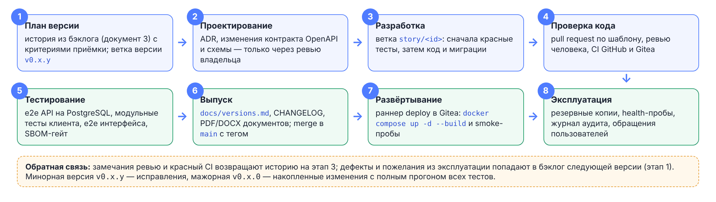
Жизненный цикл выпуска
- Номер версии v0.x.y: до первого релиза первая цифра 0; x растёт при крупных накопленных изменениях, y — при исправлениях.
- Работа над версией — в ветке v0.x.0; отдельные истории — в ветках story/<id> от ветки версии с pull request по шаблону.
- main получает только принятые версии: merge ветки версии и тег v0.x.y на merge-коммите.
- Перед выпуском обновляются docs/versions.md (что получил пользователь, авторство), CHANGELOG.md (технически), версии в package.json, документы (make docs) и SBOM.
- Мажорная версия (v0.x.0) выпускается только после полного прогона всех тестов в обоих конвейерах.
Порядок выпуска: зелёные конвейеры на ветке версии → обновлены история версий, журнал, документы, SBOM → merge в main с тегом → развёртывание стенда Gitea и дымовые пробы → приёмка → обновление рабочего контура (резервная копия → docker compose up -d --build → дымовые пробы).

5 Миграции базы данных
- Схема — server/prisma/schema.prisma; миграции применяются автоматически при старте контейнера server (prisma migrate deploy).
- Перед обновлением рабочего контура снимается внеочередная резервная копия.
- Опасные изменения (удаление, переименование) выполняются в два выпуска через добавляющие шаги.
- Seed идемпотентен и ничего не удаляет; на рабочем контуре его запуск не требуется.

6 Резервное копирование и мониторинг
Задача | Реализация
Резервное копирование | Сервис backup: pg_dump -Fc раз в BACKUP_INTERVAL секунд (сутки), хранение BACKUP_KEEP_DAYS (14) дней, том db-backups; запись атомарная (через .tmp)
Проверка восстановления | Раз в месяц — pg_restore последней копии в пустую БД и сверка числа сотрудников и заявок (руководство по развёртыванию)
Пробы | /healthz — процесс жив; /readyz — доступна БД; healthcheck PostgreSQL в compose
Журналы | stdout контейнеров; docker compose logs; ротация средствами Docker
Плановое (v0.5) | Метрики Prometheus (p95, ошибки, пул соединений), реплика PostgreSQL для RPO 15 минут

7 Доступы
Роль | Доступ
Разработчик | Репозитории GitHub и Gitea; права на push в ветки историй
Владелец (ревью) | CODEOWNERS: contracts/, docs/specs/, миграции, auth/, workflows, зависимости
Оператор стенда | SSH к серверу, .env стенда вне git, раннер deploy
Администратор приложения | Учётная запись с признаком администратора внутри приложения

